Національний технічний університет України
«Київський політехнічний інститут імені Ігоря Сікорського»
Факультет інформатики та обчислювальної техніки
Кафедра обчислювальної техніки

Структури даних та алгоритми
Лабораторна робота №5

Алгоритми сортування

Виконав:
Cтудент групи ІО-64
Олійник Б. О.
Номер у списку групи: 14
Перевірив:
Русінов В. В.

Київ – 2026
Мета: Засвоєння теоретичного матеріалу та набуття практичних навичок розв’язання задачі сортування заданої категорії елементів за допомогою різних алгоритмів сортування у двовимірних масивах.
Постановка задачі:
- Задано двовимірний масив (матрицю) цілих чисел A[m,n] або A[n,n], де m та n — натуральні числа (константи), що визначають розміри масиву. Виконати сортування цього масиву або заданої за варіантом його частини у заданому порядку заданим алгоритмом (методом). Сортування повинно виконуватися безпосередньо у двовимірному масиві «на тому ж місці», тобто без перезаписування масиву та/або його частини до інших одно- чи двовимірних масивів, а також без використання спискових структур даних.
- Розміри матриці m та n взяти самостійно в межах від 7 до 10.
- При тестуванні програми підбирати такі вхідні набори значень матриці, щоб можна було легко відстежити коректність виконання сортування, і щоб ця коректність була протестована для всіх можливих випадків. З метою тестування дозволяється використовувати матриці меншого розміру.
Варіант 14:
Задано квадратний двовимірний масив (матрицю) цілих чисел A[n,n]. Відсортувати головну діагональ масиву алгоритмом №4 методу обмінів («шейкерне сортування») за незбільшенням.
Код завдання:
#include <stdio.h>

int main() {

//СТВОРЕННЯ ТА ВИВЕДЕННЯ МАТРИЦІ
int m = 10;
int n = 10;
int array[10][10] = {
{ 4, 12, -3, 8, 15, 22, 0, 7, 19, 11},
{ 5, 18, 4, 3, 9, 1, 8, 18, 2, 10},
{ 2, 8, -5, 7, 4, 5, 6, 9, 0, 12},
{ 0, -1, 3, 14, 8, 4, 2, 9, 3, 12},
{ 5, 6, 7, 8, -2, 1, 3, 1, 4, 15},
{ 4, 3, 2, 1, 0, 31, 8, 2, 5, 15},
{ 9, 2, 1, 4, 5, 6, 6, 3, 6, 15},
{ 1, 1, 2, 2, 3, 3, 4, -10, 7, 18},
{ 0, 5, 2, 9, 1, 8, 4, 6, 25, 20},
{ 2, 2, 4, 5, 6, 7, 8, 9, 9, -8}
};
printf("Початкова матриця:\n");
for (int i = 0; i < m; i++) {
for (int j = 0; j < n; j++) {
printf("%4d ", array[i][j]);
}
printf("\n");
}

// ШЕЙКЕРНЕ СОРТУВАННЯ

int left2 = 0;
int right2 = n - 1;
int swapped2 = 1;

while (swapped2 && left2 < right2) {
swapped2 = 0;

for (int i = left2; i < right2; i++) {
if (array[i][i] < array[i + 1][i + 1]) {
int temp = array[i][i];
array[i][i] = array[i + 1][i + 1];
array[i + 1][i + 1] = temp;
swapped2 = 1;
}
}
right2--;

if (!swapped2) break;

swapped2 = 0;

for (int i = right2; i > left2; i--) {
if (array[i][i] > array[i - 1][i - 1]) {
int temp = array[i][i];
array[i][i] = array[i - 1][i - 1];
array[i - 1][i - 1] = temp;
swapped2 = 1;
}
}
left2++;
}

printf("\nМатриця після сортування головної діагоналі:\n");
for (int i = 0; i < m; i++) {
for (int j = 0; j < n; j++) {
printf("%4d ", array[i][j]);
}
printf("\n");
}

return 0;
}

Скріншоти до завдання:

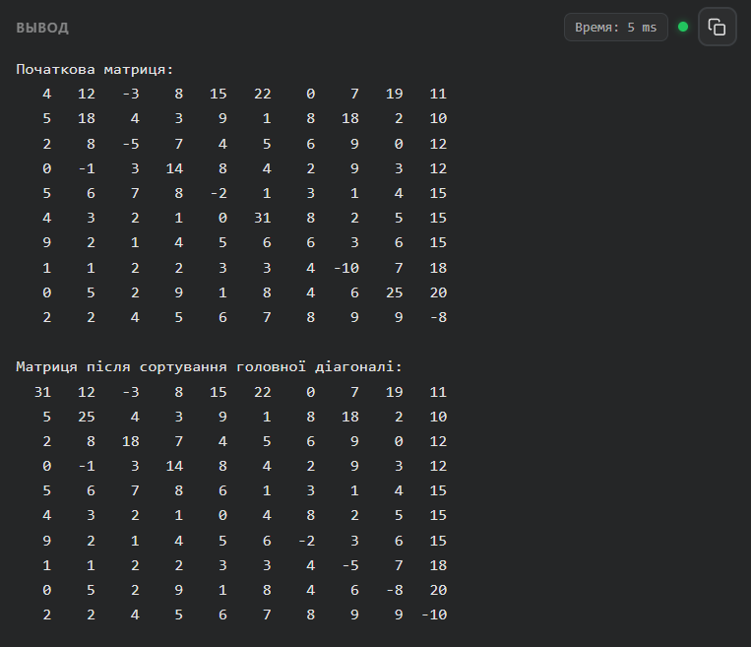
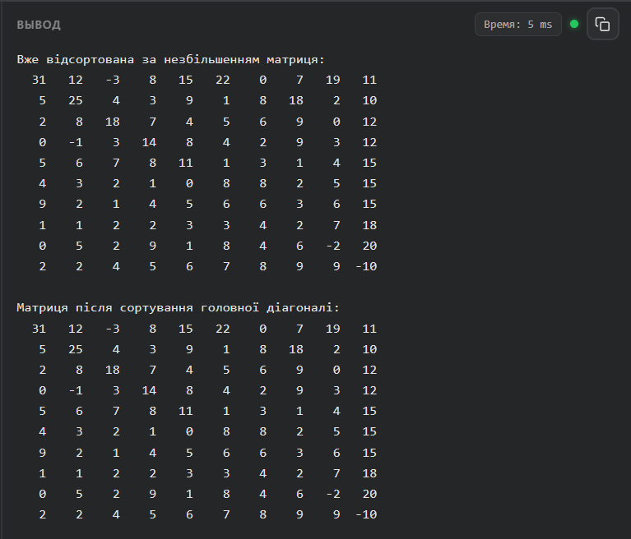
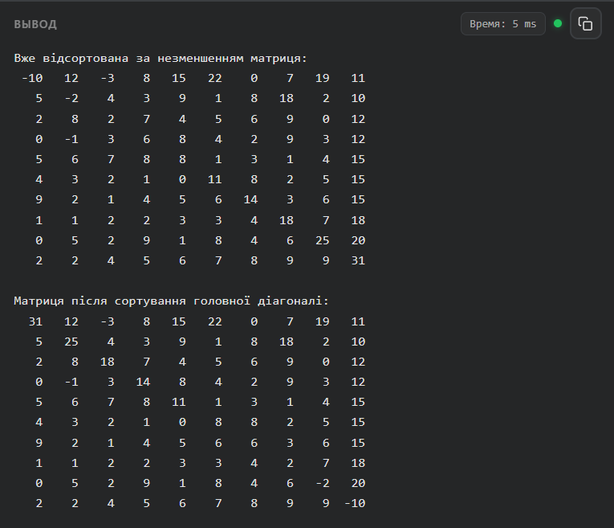

Висновок:
Виконавши Лабораторну роботу №5 я набув практичних навичок з сортування двовимірних масивів(матриць) методом алгоритму №4 методу обмінів, “Шейкерне сортування”, використання якого дозволяє сортувати масиви меншою кількістю кроків порівняно зі звичайним бульбашковим сортуванням.

